Casos de Uso Sistema Aurora

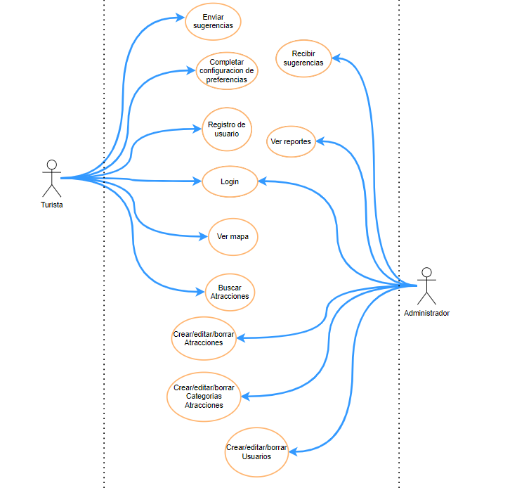

Registro en la App Mobile

Yo como usuario turista quiero poder registrarme en app mobile para poder entrar y buscar atracciones

Login en la App Mobile

Yo como usuario turista quiero poder loguear en la app mobile para buscar atracciones.

Completar configuración de preferencias en la App Mobile

Yo como usuario turista quiero poder completar mis preferencias para que al loguear me muestre atracciones basadas en esa configuración.

Envío de sugerencias en la App Mobile (?)

Yo como usuario turista quiero poder enviar sugerencias para que sea incluidas en la app mobile.

Ver Mapa en la App Mobile

Yo como usuario turista quiero ver en un mapa con marcadores las atracciones ofrecidas.

Buscar Atracciones en la App Mobile

Yo como usuario turista quiero poder buscar atracciones.

Login en la App Web

Yo como usuario administrador quiero loguear en la app web para poder realizar mantenimiento.

Recibir sugerencias en la App Web (?)

Yo como usuario administrador quiero recibir sugerencias para poder mejorar las atracciones.

Ver Reportes en la App Web

Yo como usuario administrador quiero recibir reportes de los usuarios turistas para poder tomar mejores decisiones.

Alta-Baja-Modificación de Usuarios en la App Web

Yo como usuario administrador quiero poder dar de alta, modificar y eliminar otros usuarios administradores.

Alta-Baja-Modificación de Categorías en la App Web

Yo como usuario administrador quiero poder dar de alta, modificar y eliminar categorías de las atracciones.

Alta-Baja-Modificación de Atracciones en la App Web

Yo como usuario administrador quiero poder dar de alta, modificar y eliminar Atracciones.